Estrichgrund 5 kg

Knauf Gips

Eigenschaften

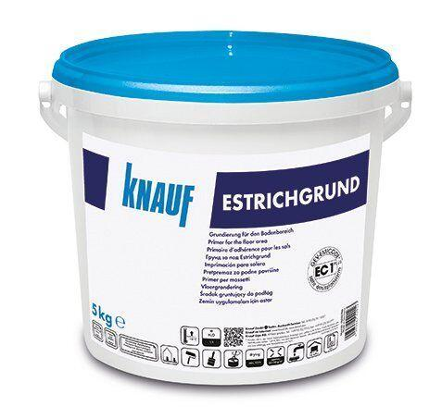

GTIN:

4003982020123

HAN:

00005700

Bindemittelbasis

Reaktionsharz

Lösemittelhaltigkeit / Wasserverdünnbarkeit

lösemittelfrei